**TERME**

**TİCARET VE SANAYİ ODASI BASIN BÜLTENİ**

**MAYIS**/**2024 SAYI:5**

**CANDAN ÖZEL EĞİTİM KURUMLARI’NDAN ODAMIZA ZİYARET**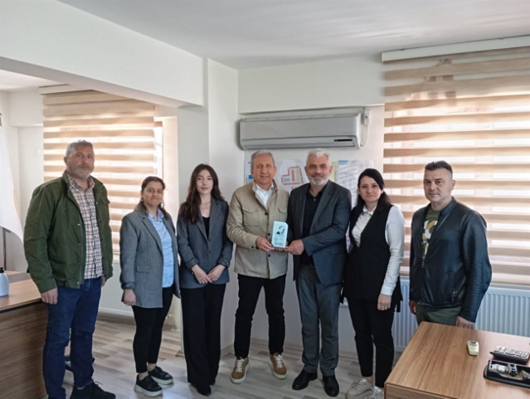Odamız Üyesi Özel Candan Özel Eğitim ve Rehabilitasyon Merkezi Kurucusu Sedat Candan,Müdürü Sevim Candan ve Psikolog Belgin Tuana Haykır Odamız Yönetim Kurulu Başkanı Ahmet Ekmekçi’yi makamında ziyaret etti.

Ziyarette Odamız Yönetim Kurulu Başkanı Ahmet Ekmekçi,Meclis Başkanı Soner Özden,Odamız Yönetim Kurulu Başkan Yardımcısı Orhan Bacacı’da hazır bulundu.

Ziyarette Kurucu Candan Odamız Yönetim Kurulu Başkanı Ekmekçi’ye plaket takdim etti.

Başkan Ekmekçi “Nazik ziyaretleri ve plaket takdimi için teşekkürlerini ileterek, oda faaliyetleri hakkında bilgilendirmelerde bulundu.

Ziyaret karşılıklı fikir alışverişi ile son buldu.

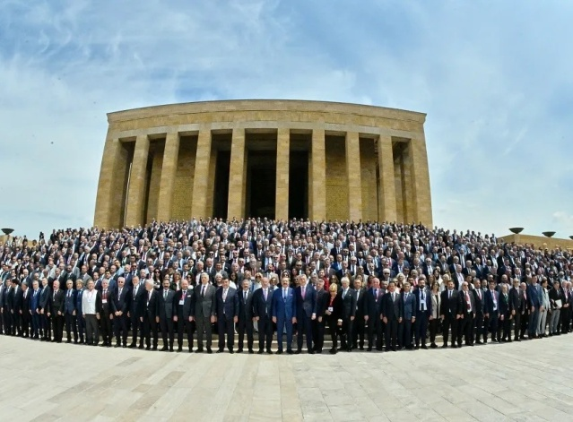Terme Ticaret ve Sanayi Odası YönetimKurulu Başkanı Ahmet Ekmekçi,Başkan Yardımcısı Orhan Bacacı,Meclis Başkanı Soner Özden ve Odamız Genel Sekreteri Fatma Malkoç Avcı TOBB 80.Genel Kurulu kapsamında gerçekleştirilen Anıtkabir ziyaretinde hazır bulunarak Ata’nın huzurunda saygı duruşunda bulundu.

**TERME TSO TOBB 80.GENEL KURULU’NDA**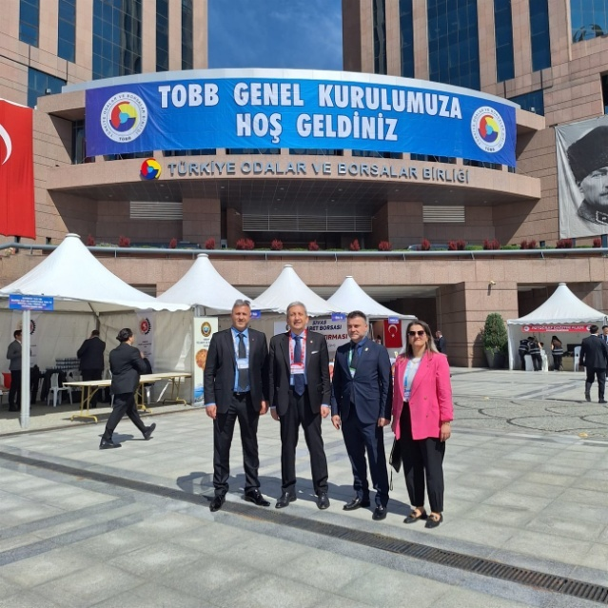Türkiye Odalar ve Borsalar Birliği’nin (TOBB) 80’inci Genel Kurulu Cumhurbaşkanı Recep Tayyip Erdoğan’ın da katılımıyla gerçekleştirildi.

Genel Kurula Odamız Yönetim Kurulu Başkanı Ahmet Ekmekçi,Başkan Yardımcısı Orhan Bacacı,Meclis Başkanı Soner Özden ve Odamız Genel Sekreteri Fatma Malkoç Avcı katılım sağladı.

Genel kurulumuzun iş dünyamıza ve tüm ülkemize hayırlı olmasını diliyorum.

**TERME SOSYAL GÜVENLİK KURUMU MÜDÜRESİ AYŞE YILMAZ’DAN TERME TSO’YA ZİYARET**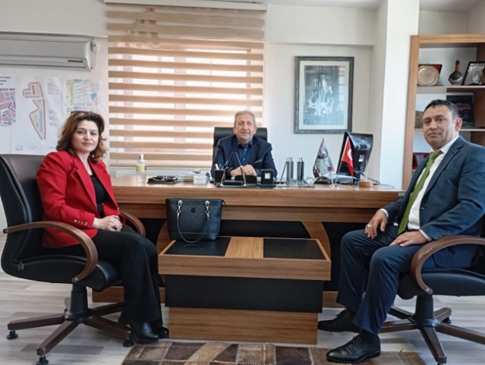Terme Sosyal Güvenlik Kurumu Müdüresi Ayşe YILMAZ ve Şefi Cemil KIĞILCIM Terme Ticaret ve Sanayi Odası Yönetim Kurulu Başkanı Ahmet Ekmekçi’yi makamında ziyaret etti.

Ziyarette konuşan Yılmaz “Sigortalı eleman çalıştıran işverenlerin dikkat etmeleri gereken hususlar, kayıt dışı istihdam ile mücadele ve iş yerlerinde meydana gelebilecek iş kazalarında uyulması gereken konular hakkında bilgilendirmelerde bulundular.

Başkan Ekmekçi” Oda faaliyetleri ve yapılan çalışmalar hakkında bilgilendirmede bulunarak,SGK Haftası dolayısıyla tebriklerini iletti.

**TERME TSO’DAN SAMSUN BÜYÜKŞEHİR BELEDİYE BAŞKANI HALİT DOĞAN’A ZİYARET**

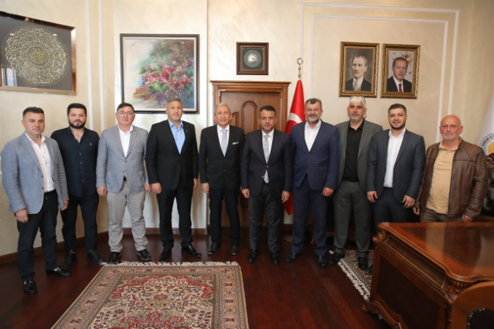Odamız Yönetim Kurulu Başkanı Ahmet Ekmekçi,Meclis Başkanı Soner Özden ve Meclis Üyeleri tarafından Samsun Büyükşehir Belediye Başkanı Halit Doğan’a hayırlı olsun ziyareti gerçekleştirildi.

Ziyarette konuşan Başkan Ekmekçi Halit Doğan’a yeni görev döneminde başarılı çalışmalar temennisinde bulundu.Ayrıca çalışmalarda sona doğru gelinen KarmaOrganize Sanayi Bölgesi OSB, İhtisas Sera OSB için istişare ve yol haritası hakkında bu zamana kadar gelinen nokta hakkında bilgiler verildi.

Başkan Doğan değerli ziyaretleri için Başkan Ekmekçi ve ekibine teşekkürlerini iletti. **TERME TSO’DAN İLKADIM BELEDİYE BAŞKANI İHSAN KURNAZ’A ZİYARET**

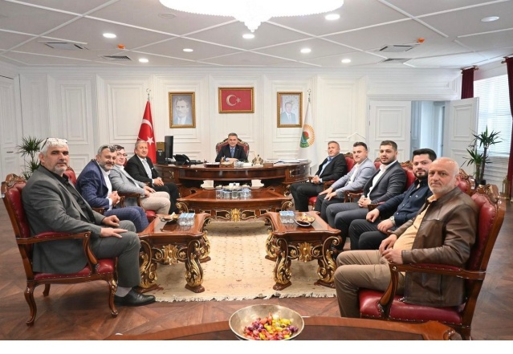Odamız Yönetim Kurulu Başkanı Ahmet Ekmekçi,Meclis Başkanı Soner Özden ve Meclis Üyeleri 31 Mart yerel seçimlerinde İlkadım Belediye Başkanı seçilen Sayın İhsan Kurnaz’a "Hayırlı olsun" ziyaretinde bulundu.

Yönetim Kurulu Başkanımız Ahmet Ekmekçi, Başkan Kurnaz’a başarı dileklerini iletti. Başkan Kurnaz’da, nazik ziyaretleri ve güzel temennilerinden dolayı teşekkürlerini iletti.

**TERME TSO’DAN ATAKUM BELEDİYESİ’NE ZİYARET**

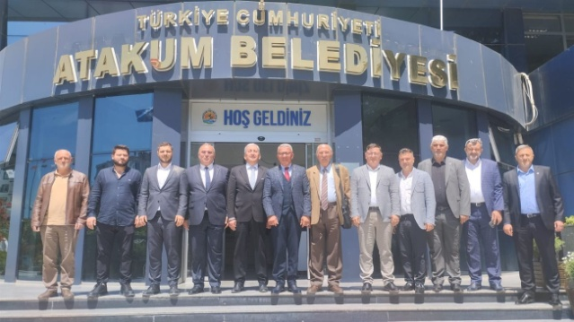Odamız Yönetim Kurulu Başkanı Ahmet Ekmekçi,Meclis Başkanı Soner Özden ve Meclis Üyeleri Atakum Belediyesi Cumhuriyetçi Halk Partisi (CHP) Meclis Üyesi Hayati Tekin’i parti binasında ziyaret etti.

Sohbet ve karşılıklı fikir alışverişinde bulunulan ziyaretten duyduğu memnuniyeti dile getiren Tekin, nazik ziyareti için Terme Tso heyetine teşekkürlerini iletti.

**TOBB BAŞKAN YARDIMCISI VE SAMSUN TSO YÖNETİM KURULU BAŞKANI SALİH ZEKİ MURZİOĞLU’NDAN ODAMIZA ZİYARET**

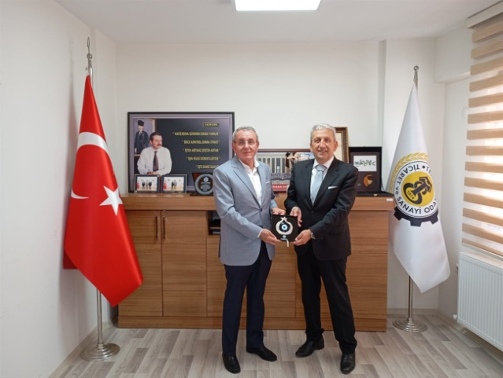Türkiye Odalar ve Borsalar Birliği (TOBB) Başkan Yardımcısı ve Samsun Ticaret ve Sanayi Odası Yönetim Kurulu Başkanı Salih Zeki Murzioğlu,TOBB Oda ve Borsa Daire Başkanlığı Uzmanı Tahir Argüç ve Doğukan Toksoy Odamız Yönetim Kurulu Başkanı Ahmet Ekmekçi’yi makamında ziyaret etti.

Ziyarette Odamız Yönetim Kurulu Başkanı Ahmet Ekmekçi,Meclis Başkanı Soner Özden ve Meclis Üyeleri hazır bulundu.

Değerli ziyaretleri için teşekkürlerini ileten Başkan Ekmekçi “Çalışmalarda sona doğru gelinen Karma Organize Sanayi Bölgesi,İhtisas Sera OSB için istişare ve yol haritası hakkında bu zamana kadar gelinen nokta hakkında bilgiler verildi.

Başkan Murzioğlu “Başkan Ekmekçi ve ekibine çalışmalarında başarılar diledi.

Ziyaret karşılıklı fikir alışverişi ile son buldu.

**ÜNYE BAHÇEŞEHİR KOLEJİ’NDEN ODAMIZA ZİYARET**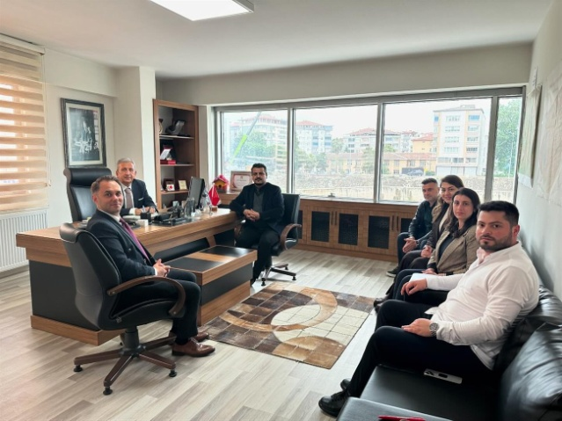Ünye Bahçeşehir Koleji Müdürü Ersin Ergen ve Yönetim Kadrosu Odamız Yönetim Kurulu Başkanı Ahmet Ekmekçi’yi makamında ziyaret etti.Ziyarette Yönetim Kurulu Başkanı Ahmet Ekmekçi,Başkan Yardımcısı Orhan Bacacı ve Meclis Üyesi Mehmet Can Güney hazır bulundu.

Odamız ve Bahçeşehir Koleji arasında yapılan kurumsal anlaşma gereği,Odamız Üyeleri Ünye Kampüs’de yaptıracakları yeni kayıtlarda,ilgili eğitim ve öğretim yılına dair ilan edilen eğitim ücretleri üzerinden %10 eğitim indirimi uygulanacaktır.Kurumsal anlaşmalar 31 Aralık 2025 tarihine kadar geçerlidir.

**TERME TSO’DAN İLÇE EMNİYET MÜDÜRLÜĞÜ’NE ZİYARET**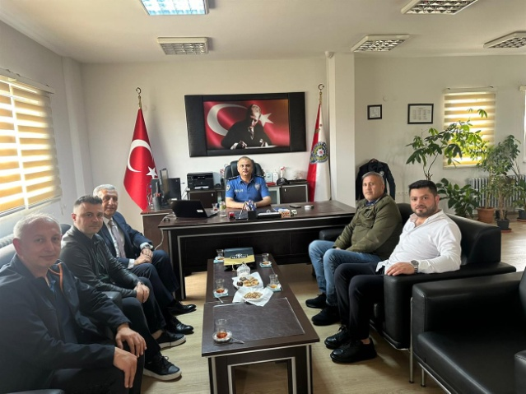Odamız Yönetim Kurulu Başkanı Ahmet Ekmekçi,Meclis Başkanı Soner Özden,Yönetim Kurulu Başkan Yardımcısı Orhan Bacacı ve Meclis Üyeleri Terme İlçe Emniyet Müdürü Başkomser Ahmet Yıldız’ı makamında ziyaret etti. Başkan Ekmekçi “Güvenlik güçlerinin her zaman yanında olduklarını belirterek, ülkemizin huzur vegüvenliği için Emniyet teşkilatının önemini dile getirdi.

Başkomser Yıldız “ Ziyaretten ve iyi temennilerinden dolayı TSO Başkanı Ahmet Ekmekçi ve ekibine teşekkür etti.

**TERME BELEDİYE BAŞKANI ŞENOL KUL’DAN ODAMIZA ZİYARET**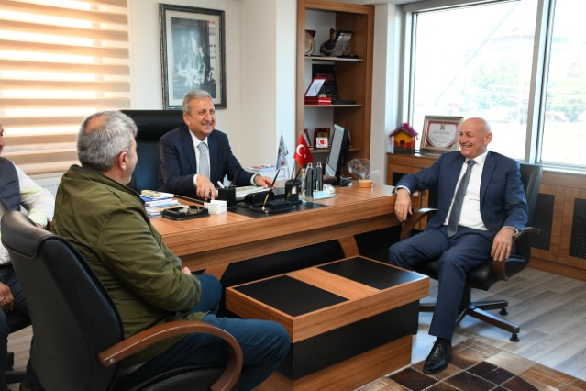Terme Belediye Başkanı Şenol Kul Odamız Yönetim Kurulu Başkanı Ahmet Ekmekçi’yi makamında ziyaret etti.

Ziyarette Odamız Yönetim Kurulu Başkanı Ahmet Ekmekçi,Meclis Başkanı Soner Özden ve Meclis Üyeleri hazır bulundu.

Ziyarette konuşan Başkan Ekmekçi “Nazik ziyaretlerinden dolayı Başkan Kul’a teşekkürlerini ileterek,çalışmalarda sona doğru gelinen Karma Organize Sanayi Bölgesi,İhtisas Sera OSB için istişare ve yol haritası hakkında bu zamana kadar gelinen nokta hakkında bilgiler verdi.Ayrıca ilçemizde yaşanan ve odamız üyelerinin sıkıntı ve önerilerini Başkan Kul’a iletti.

Başkan Kul” Değerli çalışmalarından dolayı Başkan Ekmekçi ve ekibini tebrik ederek çalışmalarından dolayı başarılar diledi.Birlik ve beraberlik içerisinde güzel çalışmalara imza atılabileceğini dile getirdi.

Ziyaret karşılıklı fikir alışverişi ile son buldu.